「跨平台網站設置與應用班」

**術科實務操作題目卷（一）**

|  |  |  |  |
| --- | --- | --- | --- |
| **課程（單元）名稱** | PHP & MySQL程式設計 | **評量人員** |  |
| **測驗日期** | 年 月 日 | **評量人員簽章** |  |
| **學員座號/姓名** |  | **得分** |  |
| **評分標準** | 1. 本測驗時間為2小時，總成績為100分，共計3大題，第1大題20分，第2大題20分，第3大題60分。 2. 總扣分累計超過 40分者，即為不及格，且需參加補考測驗，並得完成測驗標準始為通過。 | | |

**試題說明：請依據下列指示，**

1.請設計一輸入表單，如圖(1)所示，進行學期成績判斷並輸出結果，如圖(2)，條件如下:

學期成績超高標:100分以上(包含100分)

學期成績高標:80分以上~99分(包含80分)

學期成績中標:60分以上~79分(包含60分)

學期成績低標:60分以下(不包含60分)

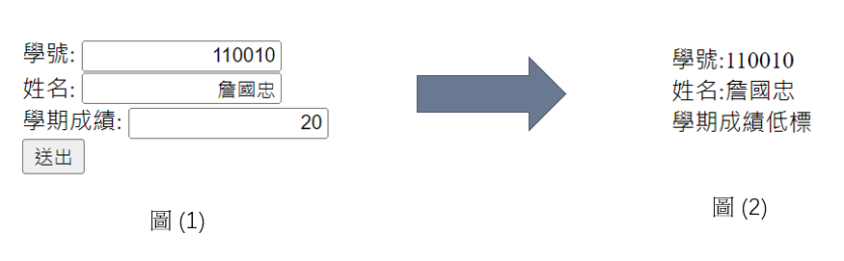

2. 於phpMyadmin中建立資料庫、資料表。

資料庫名稱：test+座號(例如1號，資料庫名稱即為test01)

於資料庫內新增三個資料表(table)分別為admin與members，敘述如下:

資料表1名稱：admin

資料表1結構：mid須設為主鍵。其他詳見下圖。

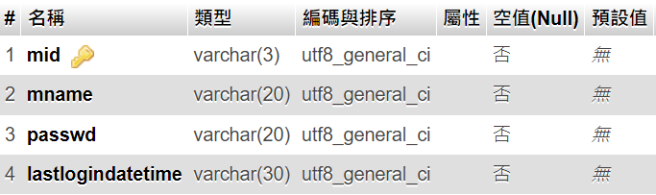

請使用SQL之資料操作語言(insert into)，於admin新增一筆資料，內容如下:

mid=”座號”(如果座號為1，則mid=”001”)

mname=”自己的姓名”

passwd=”密碼”(請自行設定系統進入之密碼)

資料表2名稱：members

資料表2結構：ID須設為主鍵。其他詳見下圖。

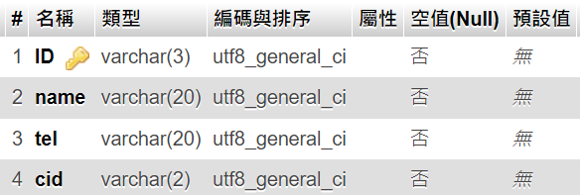

資料表3名稱：city

資料表3結構：cid須設為主鍵。其他詳見下圖。

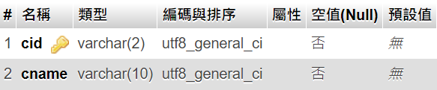

請使用SQL之資料操作語言(insert into)，於city新增兩筆資料，內容如下:

第一筆:

cid=”c01”

cname=”台中市”

第二筆

cid=”c02””

cnanme=”台北市”

3. 建立後台管理網站，並加入會員資料管理程式，網站環境說明如下

於C:\xampp\htdocs目錄下建立一新目錄test+座號(依實際安裝伺服器路徑會有所不同，但目錄名稱一定要依規定)，目錄下必須固定有兩個檔案，分別為login.php與index.php，目錄中其餘的檔案則為所要開發之會員管理程式，此部分檔案數量與名稱請自行安排與取名。

|  |  |
| --- | --- |
| 程式名稱 | 說明 |
| login.php | 登入系統程式 |
| index.php | 主管理畫面程式 |
| 請自行安排取名(可多個.php) | 會員管理程式 |

(1)login.php 登入畫面(畫面請自行設計);功能為可讓後台管理者進入時確認帳號與密碼。帳號密碼，需參考試券第2題所建立之資料庫表格admin，以帳號(mid)與密碼(passwd)資料欄與輸入之帳號密碼判斷比較，資料正確後才能進入主管理畫面程式index.php。

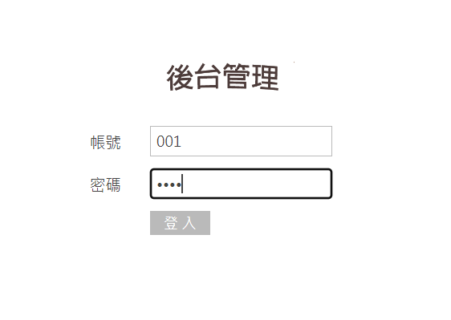

(2)index.php 主管理畫面程式(畫面請自行設計);於主畫面內需有一個選項，為「會員管理」項目。畫面參考如下

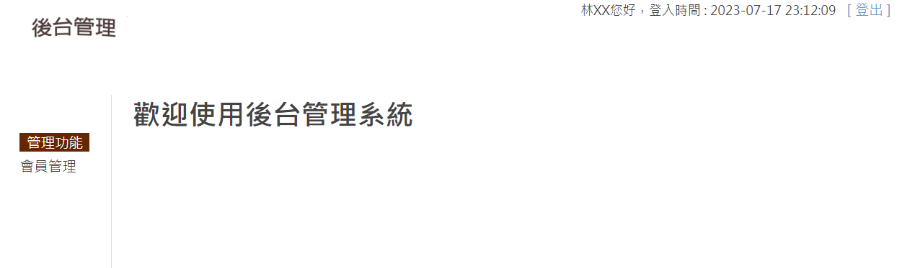

(3)會員管理程式

請開發會員管理程式，且程式必須具有，瀏覽、新增、刪除、修改功能。說明如下:

3.1 點選主畫面之[會員管理]選項後，會出現「瀏覽功能」，此功能必須使用SQL語法中合併查詢(left join)語法，進行連結表格city，將居住地中文顯示於瀏覽畫面，其中分頁功能可不用設計，畫面參考如下:

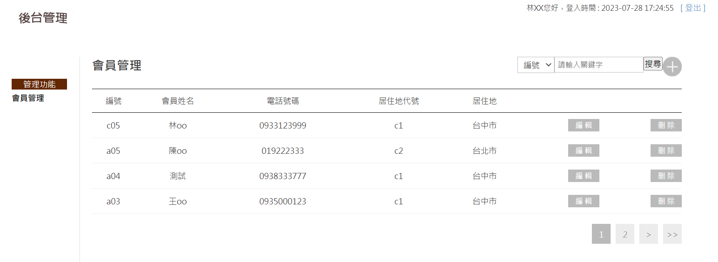

3.2 新增功能

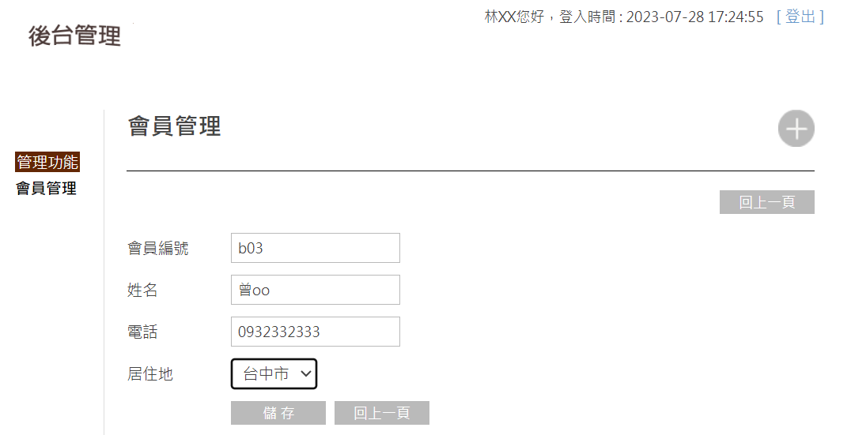

3.3 刪除功能

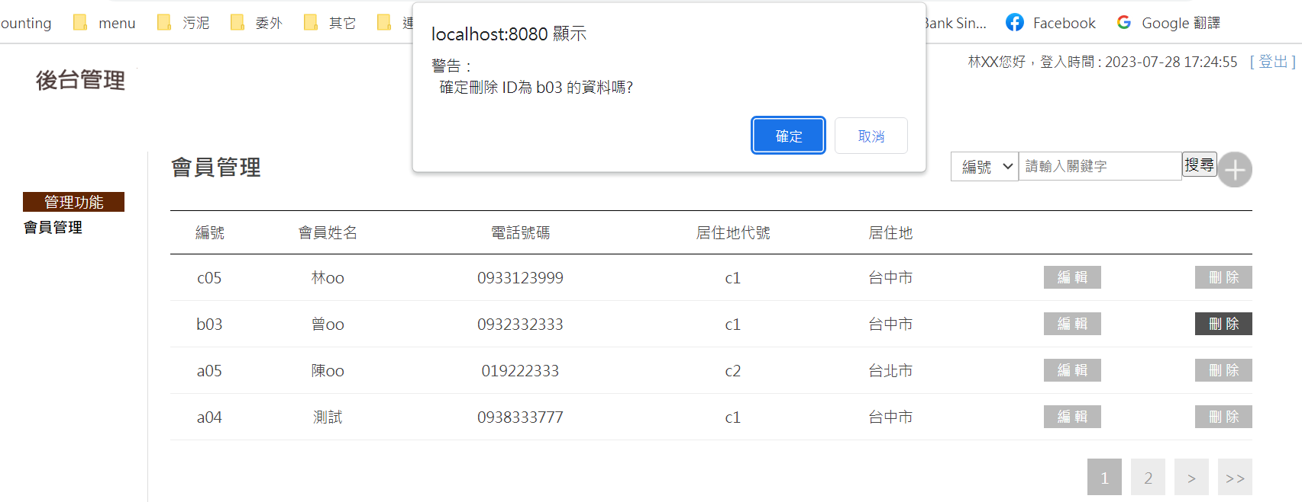

3.4 修改功能

